Муниципальное дошкольное образовательное учреждение второй категории
«Детский сад общеразвивающего вида №3 «Сказка»
городского округа ЗАТО Светлый Саратовской области

«Помощь пожарных»

Конспект организованной образовательной деятельности
по пожарной безопасности
и расширению знаний о назначении пожарной машины
(для детей младшей группы ДОУ)

Воспитатель:
Синицына Светлана Станиславовна

2013 год

Синицына Светлана Станиславовна,
воспитатель высшей квалификационной категории,
МДОУ второй категории «Детский сад общеразвивающего вида №3 «Сказка» городского округа ЗАТО Светлый,
Татищевского района, Саратовской области.

«Помощь пожарных»

Конспект организованной образовательной деятельности по пожарной безопасности и расширению знаний о назначении пожарной машины
(для детей младшей группы ДОУ)

Организованная образовательная деятельность по познавательному развитию. Интеграция областей: художественное творчество (рисование), коммуникация, игра, физическая культура, художественная литература.

Цель работы – вооружить воспитателей идеями проведения интересных и содержательных занятий, для формирования у младших дошкольников самостоятельности и ответственности за своё поведение. Научить детей избегать возникновения пожаров и предвидеть последствия своих неправильных действий и поведения в быту, а так же осознанно действовать в сложившейся обстановке, помочь ребёнку овладеть навыками поведения при пожаре: позвонить по номеру 0-1, назвать своё имя, фамилию и домашний адрес.
Данный конспект поможет педагогам познакомить детей с назначением и строением пожарной машины. Работа способствует воспитанию уважительного отношения к профессии пожарного.
В современном обществе приоритетной задачей является – обеспечение безопасности жизнедеятельности. Важно научить ребёнка уже в дошкольном возрасте правильно действовать в различных жизненных ситуациях, чтобы сохранить жизнь и здоровье.

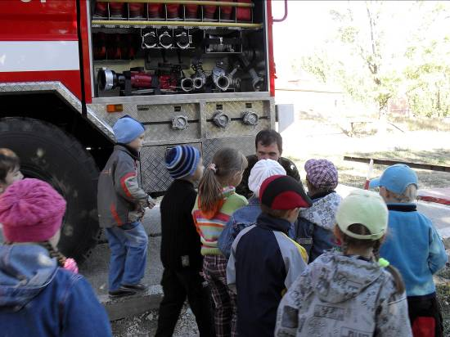

Цель:
- Продолжать формировать у детей знания по пожарной безопасности и причинах, ведущих к возникновению пожаров.
- Учить детей в случае возникновения пожара правильно называть свою фамилию, имя и домашний адрес.
- В игровой ситуации, с помощью воспитателя, набирать номер 0-1
- Познакомить детей с пожарной машиной и действиями пожарных при тушении огня.
- Воспитывать уважение к профессии пожарного.

Предварительная работа:
1. Чтение стихотворения С.Маршака "Кошкин дом".
2. Чтение стихотворения С.Маршака "Пожар".
3. Драматизация "Кошкин дом".
4. Рассматривание плакатов, иллюстраций на противопожарную тематику.
5. Отработка практических действий "План эвакуации из группы".
6. Оформление родительского уголка по правилам поведения в случае пожара.

Материал к занятию:
- Игрушки котята: грустные (или картинка по произведению С.Маршака «Кошкин дом» с изображением котят и сгоревшего дома).
- Корзинка с клубочками ниток.
- Телефон.
- Пожарная машина с атрибутами: огнетушитель, шланг, насос, лопата, складная лестница, картинка с изображением пожарных.
- Краски с кисточкой, альбомные листы по количеству детей с нарисованным контуром пожарной машины.

Ход:
Воспитатель:
- Ребята, посмотрите на котят, что это они такие грустные, не играют…
Я принесла им в корзинке клубочки для игры, но они на них даже не смотрят. Что же случилось? Котята смотрят испуганно, печально.
Что с вами произошло?
- С нами всё в порядке, а вот у нашей тёти Кошки случилась беда. Она осталась без дома.
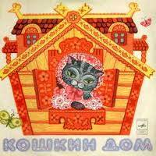

Тили-тили-тили-бом!
Был у кошки новый дом.
Ставенки резные,
Окна расписные,
А кругом — широкий двор,
С четырёх сторон забор.

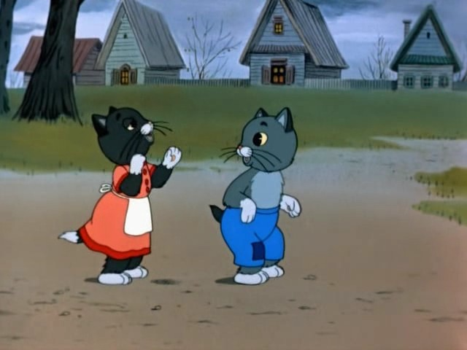
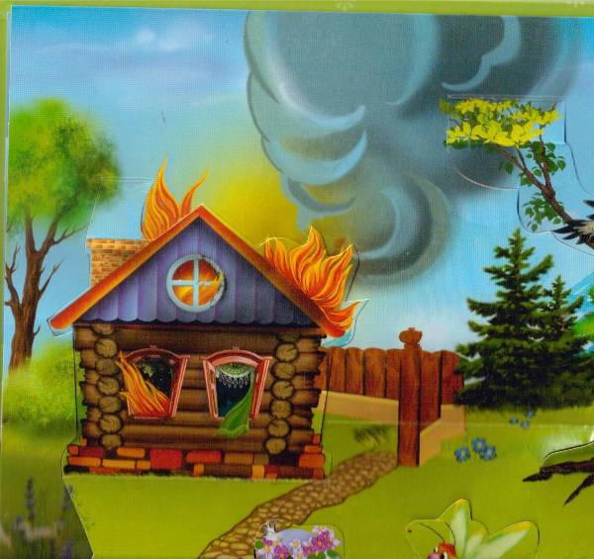

Как-то в гости к тёте Кошке пришли друзья. Они пели, веселились, а потом пошла тётя Кошка и кот Василий провожать гостей.

Хозяйка и Василий, усатый старый кот,
Не скоро проводили соседей до ворот.
Словечко за словечком, и снова разговор,
А дома перед печкой огонь прожег ковер.

Тлела искорка сначала,
Словно силы набирала,
А потом... потом... потом...
Запылало все кругом.

Вернулся кот Василий
И кошка вслед за ним —
И вдруг заголосили:
— Пожар! Горим! Горим!

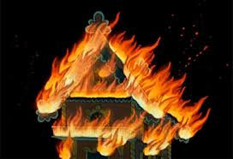
С треском, щёлканьем и громом
Встал огонь над новым домом,
Озирается кругом,
Машет красным рукавом.

Тили-тили-тили-бом!
Погорел у кошки дом.
Не найти его примет.
То ли был он, то ли нет...

Воспитатель:
- Котята, а почему кот Василий не вызвал пожарных?
Наверное, он не знает, что когда случается пожар, то на помощь приходит пожарная команда.

Нужно позвонить по номеру 0-1 и сообщить о том, что случился пожар.
Только не забыть правильно назвать адрес.
- Ребята, а вы знаете свой адрес?
Назовите мне город, улицу, номер дома и квартиры где вы живёте.

Вызываю к доске 2-3 детей по очереди, они набирают номер 0-1 и сообщают о пожаре, правильно назвав адрес и свою фамилию.

Воспитатель:
И вот уже на помощь мчится бригада пожарных в пожарной машине.

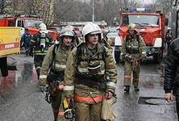
Боевой расчет
Когда беда случится: пожар произойдет,
Его тушить помчится наш боевой расчет.
Тут техника и средства, чтобы пожар погас,
И люди в спецодежде - пожарный экипаж.
(Показываю картинку с изображением пожарных)

Я расскажу вам о пожарной машине.
- Пожарная машина – это машина специального назначения. Она всегда красного цвета, чтобы её было видно издалека. Красный цвет – цвет огня. Едет пожарная машина быстро, чтобы успеть потушить огонь и спасти людей. У пожарной машины есть сирена. А для чего же она нужна?
Когда она мчится по улицам, то все другие машины уступают ей дорогу, заслышав громкий звук пожарной сирены.
Машины снабжены цистерной с водой, баком со специальной пеной, длинными шлангами – рукавами, складной лестницей.
Чем же пожарные тушат огонь?
В пожарной машине есть много приспособлений для тушения пожара:
(показываю детям все приспособления на машине)
- Это огнетушитель, в котором находится особая пена. Ещё есть специальные шланги, которые называют «рукавами». Воду в шланги накачивает насос. Если пожар на высоком этаже, то проникнуть внутрь горящего дома и спасти людей, помогает складная лестница, по которой они проникают внутрь через окна и балконы.

Пожарная машина
Пожарная машина - как без нее нам быть?
Ведь на пожар не сможем мы вовремя прибыть.
Машина настоящая, красивая, большая,
Гудит она сиреною, и маячки мигают.
Машина двухкабинная, в одной сидят как надо
Сам командир с водителем, в другой сидит команда.
А красный цвет машине, ребята, дан не зря –
По той простой причине, что красный - цвет огня.

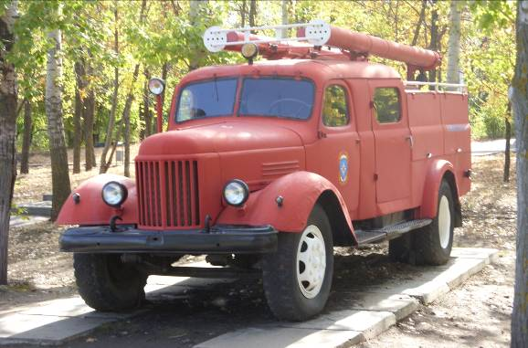
Цвет у машины красный еще и для того,
Чтоб видеть автотранспорт ее мог далеко.
К обочине прижаться, дорогу уступить:
Важнее дел пожарных вообще не может быть!
Не зря же, когда дело хотят поторопить,
О нем вам скажут смело: оно уже горит...

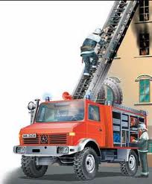
Пожарная лестница
Вот лестницу складную на крыше мы везем:
Большую, выдвижную, на трехэтажный дом.
А если плачет детка на этаже седьмом?
И лестничная клетка охвачена огнем?
Поскольку перед нами многоэтажный дом,
В окошко мы поднимемся по лестнице с крюком.
Зовут ее штурмовка, она спаситель наш:
По ней взберемся ловко мы на любой этаж.

Пожарные рукава
В отсеках на машине мы рукава везем -
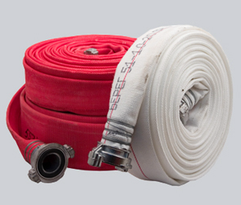
Не те, что вам пришиты к рубашке и пальто.
Рукав у нас пожарный - непромокаем весь,
Хоть он из нитей тканый, но в них резина есть.
Металла есть немного - в начале и в конце,
Чтоб закрепиться смог он и направляться в цель.
А чтоб как нам удобно поток воды пошел -
Направленно лил воду, в конце его есть ствол.
Когда он не в работе - рукав наш со стволом -
Лежит себе, как котик, свернувшийся клубком.
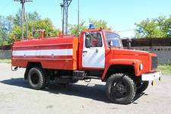
Средства пожаротушения
В машине есть цистерна – пустою ей не быть:
Вода в ней - это средство, чтоб нам огонь тушить.
С цистерной по соседству в машине едет бак,
И он содержит средство, он здесь не просто так.
Образователь пены в том баке мы везем,
Поможет он успешно нам воевать с огнем:
Огонь покроет пена плотнее, чем вода,
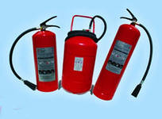
И воздух, несомненно, не попадет туда.
Покончим мы с пожаром, отправимся домой.
Цистерну из гидранта наполним вновь водой.
Она должна готовой и полной быть всегда
На случай, если снова объявится беда.

Воспитатель:
- Ребята, соблюдайте правила пожарной безопасности, чтобы пожарная машина никогда не приезжала к вашему дому. Помните, что пожар легче предупредить, чем потушить.

Физкультминутка:
На машине ярко – красной
Мчимся мы вперед.
Труд тяжелый и опасный
Нас, пожарных, ждет (имитируют движение рулём).
Мы юные пожарные
Умеем делать так,
По лестнице взбираемся
Мы быстро на чердак (имитируют влезание по лестнице).
Мы юные пожарные
Умеем делать так,
Быстрее всех раскручивать
Большой пожарный шланг (показывают руками, как раскручивают шланг).
Мы юные пожарные
Быстрее всех идем.
Мы юные пожарные,
Мы справимся с огнем (идут по кругу)!

Вторая часть занятия:
Ребята, у вас на столах лежат листочки с изображением пожарных машин. Давайте выберем краску нужного цвета и закрасим контурное изображение машины.
- Какого цвета краска вам понадобится?
- Почему вы выбрали красную краску?

В конце занятия:
- Ребята, давайте напомним тёте Кошке и коту Василию правила пожарной безопасности.

Правила пожарной безопасности:
- не играть со спичками, бенгальскими огнями, хлопушками, петардами и зажигалками;
- не влезать предметами в розетку;
- детям нельзя подходить к газовой плите;
- не включать самостоятельно электрические приборы;
- при пожаре звонить – 01.

Приложения:
- Образцы картинок для раскрашивания
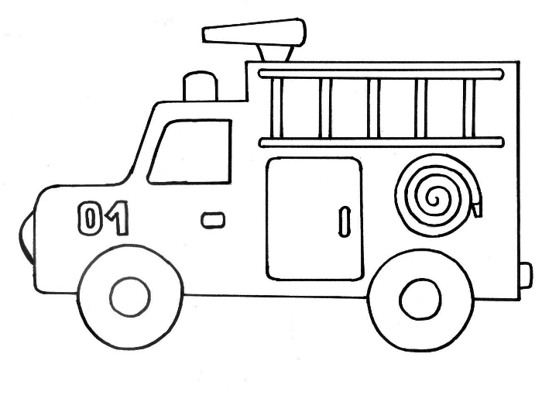
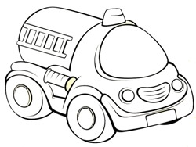

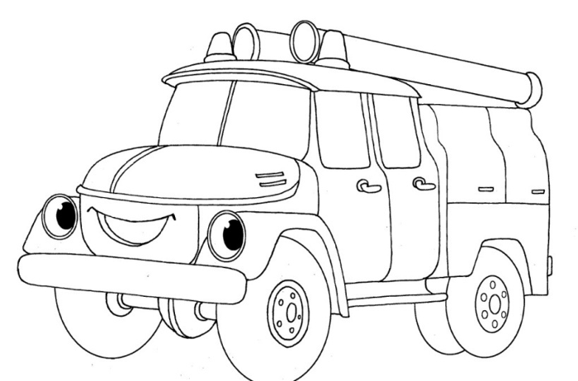
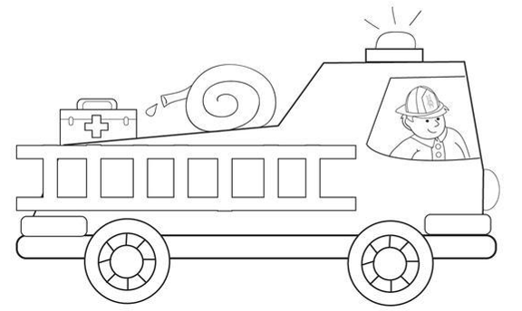

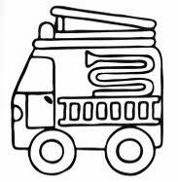

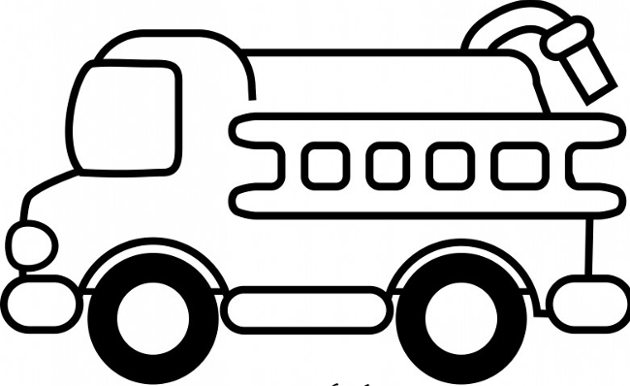

- Фотографии пожарных машин

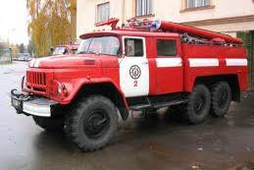
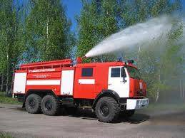

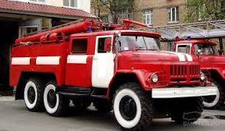
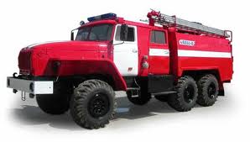

Литература:
- С.В.Чиркова. Родительские собрания в детском саду. Средняя группа. Москва – «ВАКО» - 2010, ст 129
- Основы безопасности детей дошкольного возраста. Под ред. Н.Н. Авдеевой, Н.Л. Князевой, Р. Б. Стеркиной. СПБ: Детство - Пресс,2004.
- Т.А. Шорыгина. Правила пожарной безопасности для детей 5-8 лет. Москва. 2005 г
- Аралина Н.А. Ознакомление дошкольников с правилами пожарной безопасности. Москва.2008.
- Шинкарчук С.А. Правила безопасности дома и на улице. Издательский дом ЛИТЕРА. Санкт-Петербург.2008.
- Брешина В.И. Педагогам и родителям о пожарной безопасности. Учебное пособие Москва,2004
- http://yandex.ru
- http://dohcolonoc.ru

